SORULAR

**5-) AVL ağaçlarıyla ilişkili olarak kötü çocuk (bad child) nedir?**

- AVL ağaçlarında kötü çocuk, dengesizliği artıran ve pivot düğümünün yükseklik farkını bozan düğümdür. Örneğin, en alt ağacın daha uzun olduğu durumda, sol çocuğun altındaki sağ çocuk dengesizliği daha da bozabilir 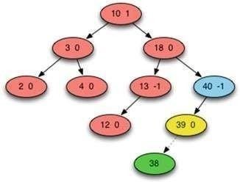

**Şekil 10.3** AVL Ağacı Vaka 3A-Tek Rotasyon

**6-)Yol yığını (path stack) nedir ve ne zaman gereklidir?**

- Path stack (yol yığını), AVL ağacında bir düğümün eklenmesi veya silinmesi sırasında üst düğümlere ulaşmak için kullanılan bir araçtır (stack). Dengeli ağaç algoritmalarında, geriye doğru giderken yeniden dengeleme işlemlerini uygulamak için gereklidir.

**7-)Sağ rotasyon yaptıktan sonra, pivot düğümü ve kötü çocuk başlangıçta pivotun kökü olduğu alt ağaçta nerede olur?**

Sağ rotasyon yapıldığında:

- Pivot düğümü, yeni alt ağacın sağ çocuğu olur.

- Kötü çocuk ise, eski pivotun sol çocuğu olduğu için, yeni kökün sağ alt çocuğu haline gelir.

**8-)Neden bir alt ağacın kökünün dengesi, 3. durum (case 3) kodu çalıştırıldıktan sonra her zaman 0 olur?**

-AVL dengesizlik düzeltmelerinde, belirli dönüş (rotation) işlemlerinden sonra yükseklik farkı dengelenir. Case 3, genellikle çift rotasyon (double rotation) içerir ve sonunda kök düğümün iki alt ağacı da aynı yüksekliğe sahip olur. Bu yüzden kökün denge faktörü sıfır olur.